Самостоятельная контрольная работа

ВАРИАНТ 1

по дисциплине «Генетика человека»

по специальности 37.05.01 Клиническая психология
Форма обучения: очная, с использованием дистанционных технологий

Номер группы: 11-1 кпип (укажите номер своей группы)

Фамилия

Имя

Отчество

Роспись студента

2020-2021 уч.год

!!! Ответы вносите в выделенные ячейки

ТЕМА 1.
Строение и функции ядра клетки. Нуклеиновых кислот. Уровни укладки ДНК в хромосому. Строение метафазных хромосом. Кариотип человека и методы его изучения. Геном человека.

№ | ВОПРОС | Место для Вашего ответа.  ! Ответы записываются «от руки» и должны быть четко на поставленные вопросы
1 | Зарисуйте дезоксирибонуклеотид, в состав которого входит аденин.  Укажите названия всех указанных компонентов
2 | Перечислите в правильной последовательности уровни упаковки ДНК в хромосому.
3 | Какая структура обозначена стрелочкой и каковы её функции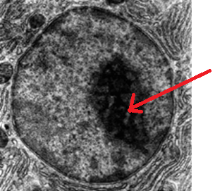
4 | В соматической клетке кабана 36 хромосом. Сколько аутосом и сколько половых хромосом содержит зрелая яйцеклетка данного животного. Ответ поясните
 | Место для ответа на вопрос №5

ТЕМА 2.
Размножение как основное свойство живого. Размножение на клеточном уровне. Жизненный цикл клетки, характеристика периодов, регуляция. Процессы репликации и репарации в ходе жизненного цикла. Понятие апоптоза. Митоз, мейоз, амитоз.
№ | ВОПРОС |  | Место для Вашего ответа.  ! Ответы записываются «от руки» и должны быть четко на поставленные вопросы
1 | Трутни пчел имеют гаплоидный набор хромосом.  Как называется вид размножения, за счет которого они образуются и в чем его особенность?
2 | 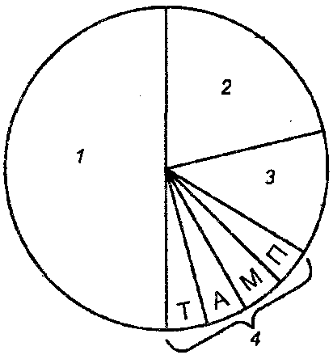 | Как называется процесс, изображенный на схеме?
 |  | Какая стадия обозначена цифрой 2?
 |  | В чем основное значение этой стадии?
3 | 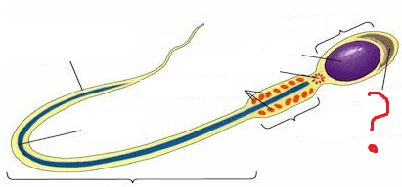 |  | Что изображено на рисунке?
 |  |  | Что обозначено знаком «?»
 |  |  | Значение структуры, обозначенной «?».
4 | Определите число хромосом и молекул ДНК (хроматид) в конце анафазы первого мейоза у человека, учитывая нормальный кариотип. Ответ поясните.
 | Место для ответа на вопрос №5
ТЕМА 3.
Биосинтез белка как результат реализации генетической информации. Генетический код и его характеристики. Тонкая структура гена: моно- и полицистронная модели строения гена.
Этапы синтеза белка: транскрипция, трансляция. Регуляция экспрессии генов у про- и эукариот.
№ | ВОПРОС | Место для Вашего ответа.  ! Ответы записываются «от руки» и должны быть четко на поставленные вопросы
1 | И триплет ЦУУ, и ЦУА, и ЦУЦ и ЦУГ кодируют аминокислоту лейцин. Какое свойство генетического кода демонстрирует данный пример?
2 | У ретровирусов осуществляется процесс «переписывания информации с РНК-вируса на фрагмент вирусной ДНК». Как называется этот процесс?
3 | 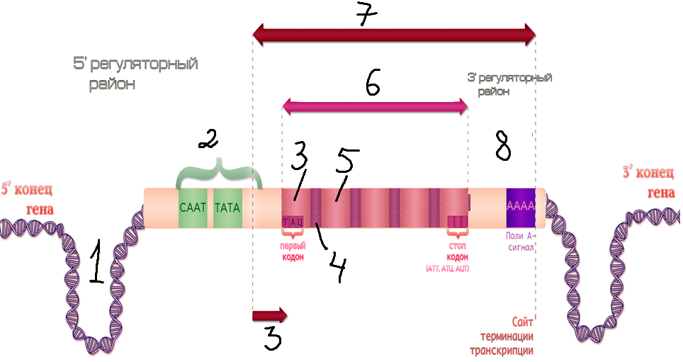 |  | Как называется структура, изображенная на схеме?  _____________________  Что обозначено цифрой 1?  _____________________
4 | Транскрибируемая цепь ДНК имеет следующую последовательность нуклеотидов: ТАЦАТГГГАЦЦЦ. Определите структуру полипептида, закодированную данной цепочкой и антикодоны тРНК, необходимые для ее построения.
 | Место для ответа на вопрос №5
ТЕМА 4.
Наследственность как основное свойство живого. Закономерности наследования: законы Г.Менделя и Т.Моргана. Взаимодействия аллельных генов. Генетика пола. Наследование, сцепленное с полом, ограниченное и контролируемое полом.
№ | ВОПРОС | Место для Вашего ответа.  ! Ответы записываются «от руки» и должны быть четко на поставленные вопросы
1 | В законе сцепленного наследования Т.Моргана учитывается один из механизмов рекомбинация генетической информации.  Как он называется и когда происходит?
2 | О каких двух вариантах взаимодействия генов может идти речь, если при скрещивании двух дигетерозигот получено расщепление 9:3:3:1
3 | На 16ые сутки внутриутробного развития одна из хромосом человека «инактивируется».  - О какой хромосоме идет речь?  - У какого пола он происходит в номе?  - Гены, каких заболеваний локализованы в этой хромосоме (один пример)?
4 | У здоровых правшей родился леворукий ребенок, страдающий гемофилией. Какой пол у данного ребенка? Какие еще дети могут быть в данной семье?
 | Место для ответа на вопрос №5
ТЕМА 5.
Иммуногенетика. Система группы крови АВО и HLA система как пример множественного аллелизма у человека. Система резус-фактора и ее значение для человека. Формы взаимодействия неаллельных генов.
№ | ВОПРОС | Место для Вашего ответа.  ! Ответы записываются «от руки» и должны быть четко на поставленные вопросы
1 | Запишите номера хромосом, в которых находятся гены, кодирующие АВО систему человека.  Какие гены в них расположены?
2 | О каком взаимодействии неаллельных генов идет речь: рецессивный ген (в гомозиготном состоянии) одной аллельной пары подавляет действие генов другой аллельной пары.  Приведите один пример, отражающий данный тип наследования у человека
3 | В плазме крови обнаружены агглютинины β.  О какой группе крови идет речь?  Какие антигены можно обнаружить в мембране эритроцита?
4 | В семье, где муж имеет первую группу резус положительную, а женщина четвертую резус-отрицательную, первый ребенок с третьей группой и резус-положительный. Семья ждет второго ребенка. Какова вероятность, что ребенок унаследует группу крови отца
 | Место для ответа на вопрос №5
ТЕМА 6.
Изменчивость и ее значение в онтогенезе человека. Фенотипическая и генотипическая изменчивость. Генный, хромосомный и геномный уровни нарушения генетического аппарата.
№ | ВОПРОС |  | Место для Вашего ответа.  ! Ответы записываются «от руки» и должны быть четко на поставленные вопросы
1 | Запишите механизмы, обуславливающие комбинативную изменчивость
2 | Прочитайте описание: несмотря на наличие доминантного гена, кодирующего развитие полидактилии, у человека на руках и ногах нормальное число пальцев.  Как называется данная особенность в генетике?
3 | 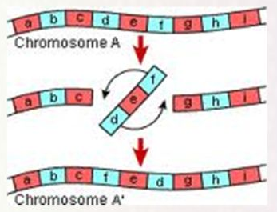 | Как называется, изображенная на рисунке мутация?  К какой группе мутаций (по уровню поражения наследственного аппарата) она относится
4 | Черепно-лицевой дизостоз наследуется как доминантный аутосомный признак с пенетрантностью 50%. Темные волосы доминируют над светлыми. Определите вероятность заболевания детей в семье и цвет их волос, где один из родителей гетерозиготен по гену дизостоза, а другой нормален в отношении анализируемого признака и светловолосый.
 | Место для ответа на вопрос №5
ТЕМА 7.
Генные болезни как результат мутационной изменчивости.
Хромосомные болезни как результат геномных мутаций и хромосомных аберраций. Методы изучения наследственности у человека.
№ | ВОПРОС |  |  | Место для Вашего ответа.  ! Ответы записываются «от руки» и должны быть четко на поставленные вопросы
1 | Изучите материал лекции по медико-генетическому консультированию и ответьте на вопрос: как называется второй уровень профилактики врожденной и наследственной патологии человека?  Какие методы используются на этом этапе?
2 | Синтез какого фермента(ов) нарушен при фенилкетонурии?  Результатом какого типа мутации это является данная патология
3 | В ходе овогенеза произошло не расхождение половых хромосом.  Запишите схему решения задачи, при условии, что у второго супруга гаметогенез в норме.  К каким фентипическим исходам у потомства это может привести?
4 | При исследовании клеток бокального соскоба человека, обнаружена следующая картина (см. рис). | 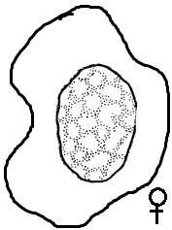 |  |  | Поясните увиденное.
ТЕМА 8.
Эпигенетика
 | ВОПРОС |  |  |  |  | Место для Вашего ответа.  ! Ответы должны быть четко на поставленные вопросы и преимущественно по лекционному курсу
1. | Какие два вида информации о формировании признаков человека содержит геном?  В чем их суть (коротко!) |  | 1й вид информации
 |  |  | 2й вид информации
2. | Кого считают основателем(основателями) эпигенетики?  Что он (она/они) открыл(и)?
3. | В чем суть геномного импринтинга?  (очень коротко!)
4. | Что такое «Болезни импринтинга»?  Приведите один пример такого заболевания у человека
5. | Хирургическим путем было удалено опухолевидное образование из яичника. Содержимым «опухоли» оказались волосы и зубы.  Как называется эта «опухоль»?  В результате чего она образовалась?

